

**LD 3206 C**

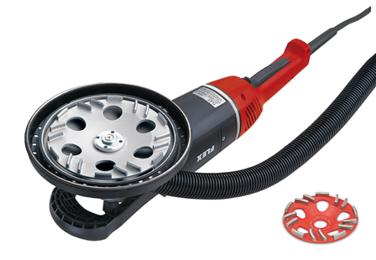

|  |
| --- |
| Technische attributen |
| Schijf-Ø | **180 mm** |
| Onbelast toerental | **6500 /min** |
| Opgenomen vermogen | **2500 Watt** |
| Afgegeven vermogen | **1700 Watt** |
| Gereedschapsopname | **M 14** |
| Gewicht | **7,60 kg** |

|  |
| --- |
| Basisuitrusting |
| 1 Estrich-Jet | **359.408** |
| 1 spanmoer M 14 | **100.080** |
| 1 spanflens SW 17 | **191.604** |
| beschermkap | **258.625** |
| Beugelhandgreep | **302.708** |
| Kabelhouder | **302.538 (3x)** |
| afzuigring | **258.626** |
| 1 inbussleutel, SW 6 | **256.832** |
| 1 spansleutel | **100.110** |
| 1 spansleutel | **258.629** |
| 1 transportkoffer | **329.908** |

**Betonschuurder 180 mm voor grote oppervlakken**

* Flexibele rubberen vacuümring met slijtvaste metalen ring: glijdt vrij over het oppervlak en beschermt tegen stof en rondvliegende stenen
* Stofafzuiging: beschermt tegen abrasief stof, vermindert de schijf-slijtage, houdt de betonporiën voor de nieuwe laag open
* Afzuigstuk: 32 mm buiten-Ø
* Asvergrendeling
* Ideaal voor het verwijderen van grote oppervlakken
* Met vibratiedemping tussen motor en achterste handgreep: aanzienlijke trillingsreducering voor prettig werken
* Perfecte geleiding door achterste greep met geïntegreerde schakelaar en beugelgreep
* Zuigslang/adapter niet inbegrepen
* Estrich-Jet voor abrasieve materialen: abrasief estrik (met kwartshoudend zand), estrik, vers beton, mortel, abrasieve kalkzandsteen (met kwartshoudend zand), zandsteen, chamotte, asfalt.